ประกาศองค์การบริหารส่วนตำบลควนสตอ
เรื่อง ประกาศรายชื่อผู้มีสิทธิ์สอบภาคความเหมาะสมกับตำแหน่ง (สัมภาษณ์)
....................................................................
ตามที่องค์การบริหารส่วนตำบลควนสตอ ได้ดำเนินการสรรหาและเลือกสรรบุคคลเป็นพนักงานจ้างในตำแหน่ง ผู้ดูแลเด็ก (ผู้มีทักษะ) เพื่อแต่งตั้งเป็นพนักงานจ้างตามภารกิจ ตามประกาศรับสมัครขององค์การบริหารส่วนตำบลควนสตอ ลงวันที่ 20 กรกฏาคม 2563 โดยได้ดำเนินการรับสมัครระหว่างวันที่ 3 – 14 สิงหาคม 2563 และดำเนินการเลือกสรรเสร็จสิ้นแล้ว เมื่อวันที่ 20 สิงหาคม 2563 นั้น
องค์การบริหารส่วนตำบลควนสตอ จึงประกาศรายชื่อผู้ผ่านเกณฑ์ 60% รายละเอียดปรากฏดังนี้

ลำดับที่ | ชื่อ - สกุล | หมายเลขประจำตัวสอบ | หมายเหตุ
1 | นางสาวหร่อเกียะ หีมจิตร | 004
2 | นางสาวฟารีดา เทศอาเส็น | 005
3 | นางสาววิลตัน ดาแลหมัน | 008
4 | นางสาวยูรียา เบ็ญสะอีด | 009

ทั้งนี้ ขอแจ้งให้ผู้ที่ผ่านเกณฑ์ เข้ารับการสอบภาคความเหมาะสมกับตำแหน่ง (สัมภาษณ์) ในวันที่ 26 สิงหาคม 2563 เวลา 09.30 น. ณ องค์การบริหารส่วนตำบลควนสตอ อำเภอควนโดน จังหวัดสตูล

ประกาศ ณ วันที่ 24 เดือน สิงหาคม พ.ศ.2563

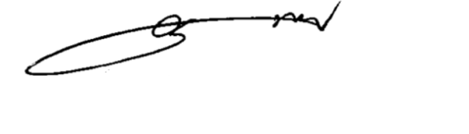
(ลงชื่อ)
( นายดาเระ นาปาเลน )
นายกองค์การบริหารส่วนตำบลควนสตอ

